**14. A feladat a középkori egyetemes történelemhez kapcsolódik.** *(hosszú)*

**Mutassa be a források és ismeretei alapján a középkori egyetemi oktatást (kialakulás,**

**működés, egyéb jellegzetességek)!** *Használja a középiskolai történelmi atlaszt is!*

„Mindenki tudja meg, hogy a Pápa őszentsége rendkívüli megbízatásában járunk,

hogy a párizsi egyetem javító reformjára eredményesen munkálkodjunk. [...] A

következőképpen rendelkezünk: senki se adjon elő Párizsban a tudományokról

életének huszonegyedik éve előtt, és legalább hat évet hallgassa tudományát mielőtt

előadni kezdene [...]; erkölcsi feddhetetlenek legyenek, és mindazokat, akik elő

akarnak adni, olyan módon vessék alá vizsgának, ahogyan az rögzítve van a Párizs

érseke által kiadott iratban, amely azt a megegyezést tartalmazza, amely a kancellár

és a diákok között jött létre, s melyet megerősített és támogatott a Pápa

őszentségének megbízottja.” *(Robert Courcon pápai követ; 1215)*

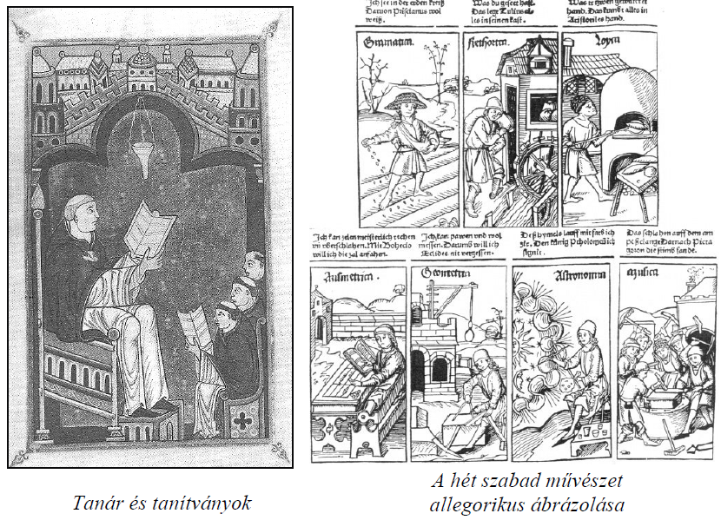

„… Ahogyan mármost a szent tudomány a hit világosságán alapul, úgy a filozófia

az ész természetes világosságán; ezért lehetetlen, hogy azok az állítások, amelyek a

filozófiához tartoznak, ellentétesek legyenek a hittételekkel. ... Ha pedig a

filozófusok állításai között olyat találunk, ami ellentétes a hittel, az nem filozófia,

hanem a filozófiának az ész hiányosságából fakadó hibás használata.” *(Aquinói Szent*

*Tamás)*

